（ＩＴ－ふたば会 ミニ講習資料：H17.05.08作成）
１．ページ設定
(1) Wordを開く→｢ファイル｣→｢ページ設定｣→
(2) ｢文字数と行数｣タブ→｢文字方向｣を｢縦書き｣→
(3) ｢用紙サイズ｣タブ→｢はがき｣→｢印刷の向き｣を｢縦｣→
(4) ｢余白｣タブ→上下左右を０、０、０、０ ｍｍ に設定し→ＯＫ
もし、｢余白が印刷できない領域に設定されています。余白の設定を適切な値に設定するに
は｢修正｣ボタンをクリックして下さい。｣の表示がされた場合は、「無視」をクリックする。
(5) ｢ズーム｣→｢ページ全体を表示｣

２．文面を入力・・・3.5 インチFDにある｢暑中見舞い｣フォルダの中にあるサンプル｢暑中見舞い－１｣を使用し、「消し描き方式」で実施する。
3.5 FDを開く→｢暑中見舞い｣フォルダ→｢暑中見舞い－１｣を開く。
(1)文章入力
① ｢暑中お見舞い申し上げます｣はワードアートを使用する。
ⅰ．｢暑中お見舞い申し上げます｣を消す。
文字の上をクリック→周辺にサイズ変更ハンドル(□マーク)がでる→Deleteで消える。
ⅱ．｢挿入｣→｢図｣→｢ワードアート｣→右端列 縦書き用の上から3つ目を選択→ＯＫ→｢暑中お見舞い申し上げます｣の文字を入力→フォントは｢ＭＳＰゴシック｣→サイズは｢24｣→「太字」とし→ＯＫ→文字が入力される。
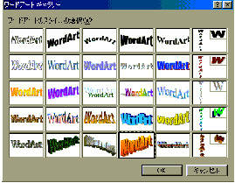
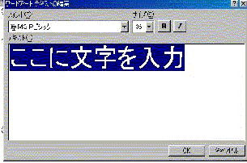

② 文字の色を調整する。
ⅰ．文章の中で十字矢印型の移動ハンドルが出たらクリック→ワードアートのツールバーが出るので（でない場合は、｢表示｣→｢ツールバー｣→｢ワードアート｣）→

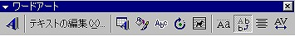
ﾜｰﾄﾞｱｰﾄの書式設定
ﾜｰﾄﾞｱｰﾄの挿入
ﾜｰﾄﾞｱｰﾄｷﾞｬﾗﾘｰ
ﾃｷｽﾄの折り返し
ワードアートツールバー

ⅱ．｢ワードアートの書式設定｣→｢色と線｣タブで｢色｣を｢黒｣、｢線｣を｢線なし｣とし→ＯＫ
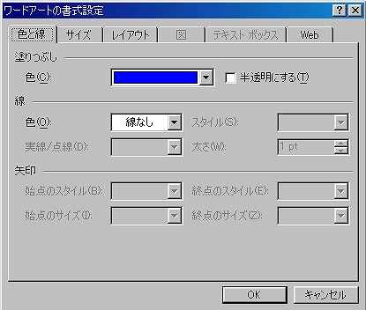
③ 文章の大きさ・位置を調整する。
ⅰ．文章の中で十字矢印型の移動ハンドルが出たらクリック→周辺にサイズ変更ハンドル(□マーク)がでる→隅のハンドル(□)をポイントするとマウスポインタが斜めの矢印に変わるので→ドラッグして大きさを調整する。
ⅱ．文章の位置は文字の上で十字矢印型の移動ハンドルが出たらドラッグして調整する。
④ ｢添え書き文章｣、「平成十七年 盛夏」、｢住所｣、｢氏名｣を、一度消し、縦書きテキストボックス(文章枠)を使用して記入する。フォントは｢ＭＳＰゴシック｣で統一する。
例を添え書きで実施する。
ⅰ．添え書きの上でクリック→斜線で囲まれる(文字入力可能) → 斜線の上でマウスポインタが十字矢印型になったらクリック→点線で囲まれる(全体選択) →Deleteで消す。
ⅱ．図形描画ツールバーの｢縦書きテキストボックス｣をクリック→マウスポインタが十字型になるので、適当な位置でドラッグしてテキストボックスを描く。
ⅲ．テキストボックス内にカーソルがでているので、そのまま添え書きを記入する→文章を
範囲指定し→フォントは｢ＭＳＰゴシック｣を選択→文字のサイズを「12」とする。
注）サイズを14以上とすると、列間隔が広くなりすぎる場合は、｢書式｣→｢段落｣→｢１ページの行数を指定時に文字を行グリッド線に合わせる｣のチェックを外す。
ⅲ．テキストボックスの大きさをサイズ変更ハンドル(□マーク)で調整し、移動ハンドルで位置を決定する。
ⅳ．テキストボックスの、枠線を消し、透明化する。
枠線の上をポイントし移動ハンドルがでたらクリック→サイズ変更ハンドル(□マーク)がでるので、図形描画ツールバーの｢線の色｣の右横の▼をクリック→｢線なし｣を選択する→次に｢塗りつぶし色｣の右横の▼をクリック→｢塗りつぶしなし｣を選択する。
テキストボックス
ワードアート
線の色
塗りつぶしの色
ｸﾘｯﾌﾟｱｰﾄの挿入
四角形
図形描画ツールバー
影

⑤ それぞれの文字の大きさ、位置をドラッグで調整する。

(2)イラストや写真を挿入する：朝顔のイラストをクリックしdeleteで削除、新たにasagao2t.gifを挿入
①「挿入」→「図」→「ファイルから」→ファイルの場所を3.5 FDとし、「暑中見舞い」→｢沙良りん｣→目的のファイル｢asagao2t.gif｣を選択→「挿入」
② 挿入したイラストの大きさ・位置を調節する。
ⅰ．イラストの上でクリック→黒枠で囲まれる(選択)→｢図｣ツールバーがでる(でない場合は、
｢表示｣→｢ツールバー｣→｢図｣)→｢テキストの折り返し｣→｢四角｣→サイズ変更ハンドル(□マーク)がでる。
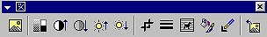
図ツールバー
ｲﾒｰｼﾞｺﾝﾄﾛｰﾙ
テキストの折り返し
図の書式設定
ｺﾝﾄﾗｽﾄ
明るさ
透明な色に設定
ⅱ．隅のハンドル(□)をポイントするとマウスポインタが斜めの矢印に変わるので→ドラッグ
して大きさを調整する。
ⅲ．イラストの位置は移動ハンドルをドラッグして調整する。
③ イラストと文字が重なってどちらかが見えない場合は、前後面関係を調整する。
ⅰ．イラストをクリックし、移動ハンドルがでた状態で→右クリックし→
ⅱ．｢順序｣→｢最背面へ移動｣でイラストを重なりの一番後ろに移動させる。
(3) 最後に、文字・イラストの大きさ、位置関係を最終チェックして調整し、ファイル名をつけて
保存する。
(4) ｢レモン｣その他のイラストや写真を入れる練習。

【参考】暑中見舞い素材の無料ダウンロードサイトの例
沙良りんの部屋
http://www.takabat.com/sara/summer.html
キャノン－：暑中見舞い作成おたすけサイト
http://bj.canon.co.jp/otasuke/summer/
Yahoo!コンピュータ - デジタル素材
http://download.computers.yahoo.co.jp/download/jcnland/clip/season/summer/syocyu/

